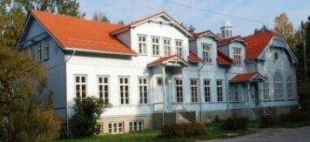
RVK kultuurne külakool esitleb

Draama- ja loovuslaager Raekülas „Ma tean, et sa tead mida mina ei tea“
25. – 29. okt. 2021
Registreerimisleht (registreerimise tähtaeg 18. oktoober 2021)
Kinnitan allpool toodud andmete õigsust. Lapsevanemana/eestkostjana olen nõus lapse laagris osalemise ning allpool toodud andmete käitlemisega vastavalt kehtivale isikuandmete kaitse seadusele. Nõustun korraldajate poolt laagris tehtavate piltide ning videomaterjali avaldamisega kommunikatsioonivahendites.
Mina ja minu laps on tutvunud laagri kodukorraga (märgi kasti linnuke)

Lapse ees- ja perekonna nimi
Lapse tel nr
Sünniaeg/isikukood
Lapsevanema/eestkostja/pereliikme kontaktandmed:
nimi
telefon
email
Kas laps on allergiline mõnele toiduainele (toidutalumatus)?

Kui Kui JAH, siis millele on allergiline.

*
Minu lapse iseärasused (palun loetle, millega peame arvestam ajal kui sinu laps on laagris):

Kinnitan et laps/noor on terve ning ei ole viimase kümne päevajooksul puutunud kokku COVID-19 haigega

LAPSEVANEMA/EESTKOSTJA NÕUSOLEK (vajalik alla 18-aastase osaleja puhul)
Kuupäev:
Lapsevanema/eestkostja
nimi ja allkiri

** võta kaasa magamiskott (Hiiumaal ööbimiseks),
** soojad ilmastikukindlad riided (oleme õues nii palju kui võimalik),
** vahetusjalatsid,
** isiklikud hügieenivahendid,
** vahetusriided.

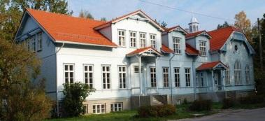
RVK kultuurne külakool
laagri kodukord

** Selleks, et kõigil oleks hea, palume kaasa pakkida hea tuju, abivalmiduse, sõbralikkuse ja aususe. Laagri varaga tuleb käituda nii, et ka teised saaksid seda kasutada ja nii, et ka järgmisel aastal saaks sama mõnusalt aega veeta.
** Laagris kehtivad kõigile samad reeglid - kõik lapsed on kohustatud täitma kodukorda, päevakava, kasvataja/treeneri/juhendaja korraldusi.
** Ohu korral enda või teiste tervisele tuleb sellest teada anda. Näiteks tulekahju tekkimisel tuleb teavitada laagri personali ja koguneda varem kokku lepitud punkti.
** Soovime, et kõik lapsed jõuaksid tervete ja õnnelikena koju, seega on omapäi laagri territooriumilt lahkumine keelatud. Territooriumilt lahkumise eest vastutab lapsevanem/eestkostja. Ümbrusega tutvumiseks on ühised matkad ja mängud.
** Laager ei vastuta kaotatud/varastatud asjade eest. Arvestage palun, et laagrisse ei võetaks kaasa kõige hinnalisemaid asju.
** Telefoni kasutamine laagris oleku ajal ainult lapsevanemale helistamiseks. Telefone hoiame selleks ettenähtud kohas (personali kabinetis valve all)
** Laagris olles ei tohi luba küsimata võtta ega kasutada teiste asju.
** Laagris tuleb arvestada kõigi eakaaslastega, laagripersonaliga, laagrireeglitega.
** Enda järel hoiame puhtust, prügi visatakse selleks ettenähtud kohta. Toas jm ruumides tuleb hoida puhtust.
** Laagris on keelatud kasutada meelemürke (tubakas, alkohol, narkootikumid) - meil on nendetagi lõbus!
** Lapse poolt lõhutud/rikutud vara hüvitab laagrile lapsevanem.
** Kui laps rikub laagri kodukorda, võetakse ühendust tema vanematega. Suuremate rikkumiste puhul saadetakse laps koju, laagri eest makstud raha seejuures ei tagastata.

Olen lugenud reegleid ja registreerimislehe allkirjastamisega nõustun neid täitma.

